Catulls passer
Sperling, Entzücken meines Mädchens,
Passer, deliciae meae puellae,
quicum ludere, quem in sinu tenere,
cui primum digitum dare adpetenti
et acris solet incitare morsus,
cum desiderio meo nitenti
carum nescio quid libet iocari
et solaciolum sui doloris –
credo, ut tum gravis adquiescat ardor.
Tecum ludere sicut ipsa possem
et tristis animi levare curas!
Catull carmen 2
mit dem zu spielen, den im Gewandbausch zu halten,
dem die Fingerspitze zu geben, wenn er danach pickt,
und zu scharfen Bissen zu reizen sie pflegt,
wenn dem strahlenden Ziel meines Verlangens
irgendein netter Scherz gefällt
und ein kleiner Trost für ihren Schmerz,
damit, denk ich, dann ihre heftige Glut sich abkühlt.
Könnte ich doch mit dir spielen wie sie
und die düsteren Sorgen des Herzens lindern!
Es wäre mir so willkommen wie der Sage nach dem Mädchen,
dem schnellen, der goldene Apfel war,
der ihr den lange verschlossenen Gürtel löste.

Lugete, o Veneres Cupidinesque
quantum est hominum venustiorum:
passer mortuus est meae puellae,
passer, deliciae meae puellae,
quem plus illa oculis suis amabat.
nam mellitus erat suamque norat
ipsam tam bene quam puella matrem,
nec sese a gremio illius movebat,
sed circumsiliens modo huc modo illuc
ad solam dominam usque pipiabat;
qui nunc it per iter tenebricosum
illud, unde negant redire quemquam.
at vobis male sit, malae tenebrae
Orci, quae omnia bella devoratis:
tam bellum mihi passerem abstulistis.
Catull, carmen 3

Trauert, o Liebesgöttinnen und Liebesgötter
und alle Menschen, die mehr Glück in der Liebe haben!
Der Sperling meines Mädchens ist tot, der
Sperling, Entzücken meines Mädchens,
den sie mehr als ihre Augen liebte.
Denn er war hongisüß und kannte seine
Herrin so gut wie ein Mädchen seine Mutter,
und er bewegte sich nicht fort von ihrem Schoß,
sondern herumspringend bald hierhin, bald dorthin,
piepste er immerzu nur seine Gebieterin an.
Jetzt geht er den dunklen Weg,
jenen, von dem, wie sie sagen, niemand zurückkehrt.
Doch du sei verflucht, böses Dunkel
des Orkus, das alles Schöne verschlingt!
Einen so schönen Sperling hast du mir geraubt.
O böse Tat, o elender Sperling!
Dein Werk ist es, dass meines Mädchens
Augen, vom Weinen geschwollen, rot sind.

Niklas Holzberg, Catull. Der Dichter und sein erotisches Werk. C.H. Beck. München 2002.

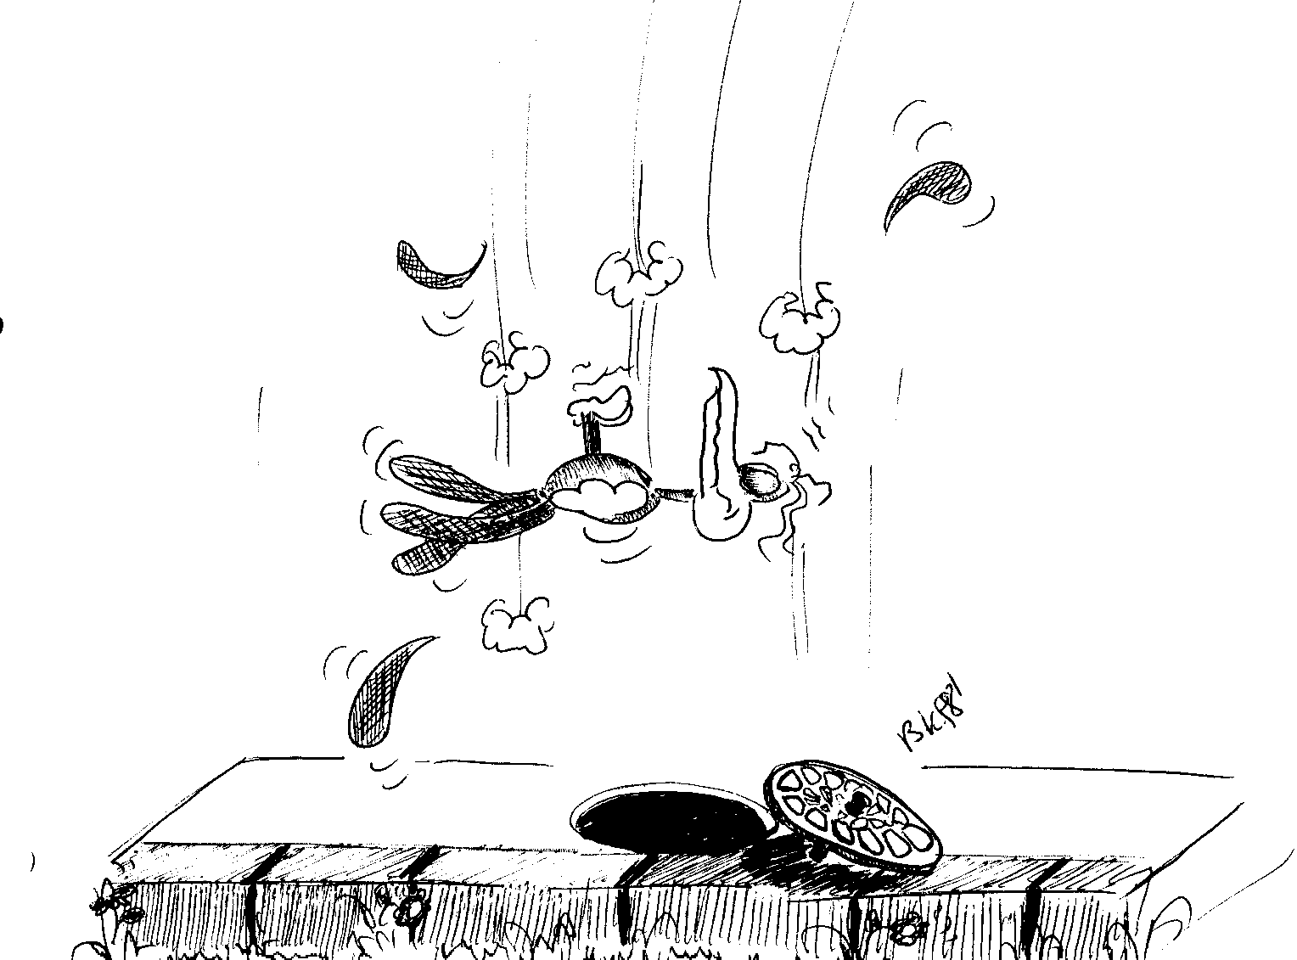



Renate Glas & Ulla Zedrosser, Schlierbach 2003

